Вариативная артикуляционная гимнастика
Гарбуз Ирина Валерьевна
учитель-логопед
Филиал "Детский сад № 43"
МАДОУ "Детский сад № 6"
Артикуляционная гимнастика - важный этап в работе по формированию звукопроизношения у детей с речевыми расстройствами. Обычно учителя - логопеды работают над развитием моторики органов артикуляционного аппарата у дошкольников при помощи альбомов с опорными картинками (покупными или собственного изготовления). Но в течение года такая однообразная работа малышам надоедает, поэтому приходится придумывать новые игры для развития мышц губ, языка, щек, нижней челюсти наших воспитанников.
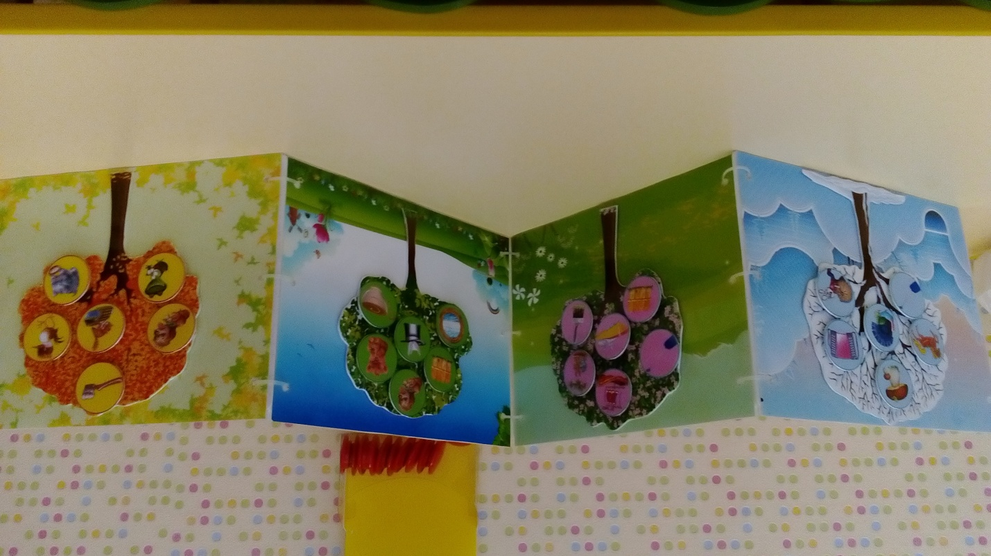
С этой целью разработали пособие "Артикуляционная гимнастика по временам года": получилась своеобразная книжка-передвижка. Каждому времени года соответствует сочетание артикуляционных упражнений для выработки правильного произношения определенной группы звуков (н-р,осень - свистящие звуки и т.д.). Подбирали картинки в сети Интернет, обрабатывали в программе PowerPoint, распечатывали, вырезали, ламинировали, опять вырезали, клеили на основу (разнообразный по толщине пластик), соединяли между собой хомутами и контактной лентой. Картинки-опоры снимаются с дерева, располагаются перед ребенком в определенной последовательности, заданной педагогом, ребенок создает артикуляционный уклад в соответствии с опорной картинкой и размещает картинку на дереве при помощи контактной ленты.
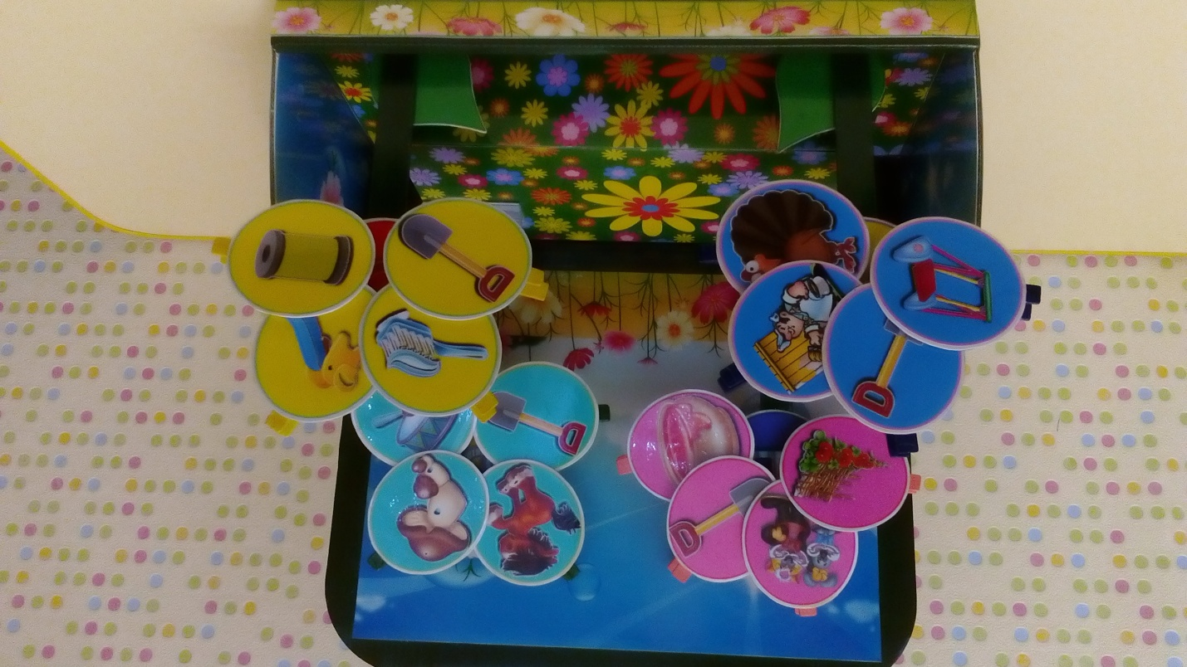
Еще одно авторское игровое пособие "Артикуляционная клумба": на клумбе выросли необычные цветы, на лепестках которых расположены опорные картинки для создания той или иной артикуляционной позиции. В серединке цветка располагается буква, обозначающая группу звуков, над которой ведется работа в данный момент. Ребенок "срывает" нужный цветок, затем "обрывает" лепестки, выполняя соответствующее упражнение, потом присоединяет лепестки к серединке цветка при помощи прищепки и опять выполняет это артикуляционное упражнение. Клумба - это обклеенная коробка. Стебли цветов изготовлены из окрашенных медицинских шпателей. Опорные картинки для лепестков подбирали в сети Интернет, обрабатывали в программе PowerPoint, распечатывали, вырезали, ламинировали, опять вырезали, клеили на основу, снова вырезали, к получившимся лепесткам приклеивали прищепки.
Очень надеемся, что наши идеи пригодятся Вам в работе. Спасибо за внимание!

